T1样例解释：

样例1：

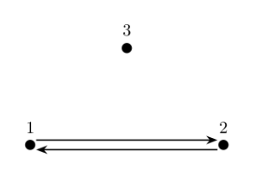

该图中起点1和终点3不连通。

样例2：

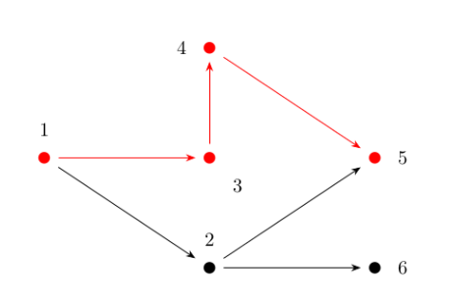

点2不能在路径上，因为点2有一条出边连向点6，点6和终点5不连通。